武汉大学学科竞赛系统使用简易流程
目 录
学生查看

竞赛负责人查看

学院管理员查看

教学院长

专家

系统管理员查看

简易流程

附件一

一、学生操作部分：
1、学生用自己的学号登录学科竞赛管理系统报名参与竞赛，登录后可修改自己的初始密码。如您的页面显示不正常请参照附件一《关于各个应用系统在不同操作系统版本上浏览器的兼容性问题》
2、登录后在流程管理下点击竞赛列表菜单，页面会显示所有与自己学院所能参加的竞赛列表。若不在时间范围内学生无法报名，若在时间范围内可点击“进入”按钮进入填写报名信息。报完名后还可以修改自己的信息。如图1所示；若以团队报名，需要填写团队信息。如图2所示：
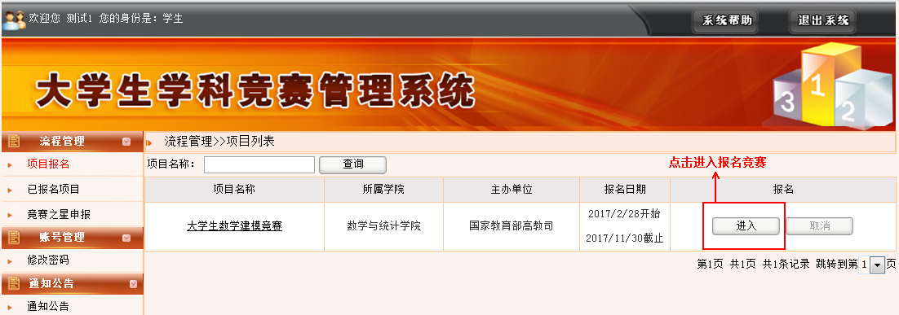
图1
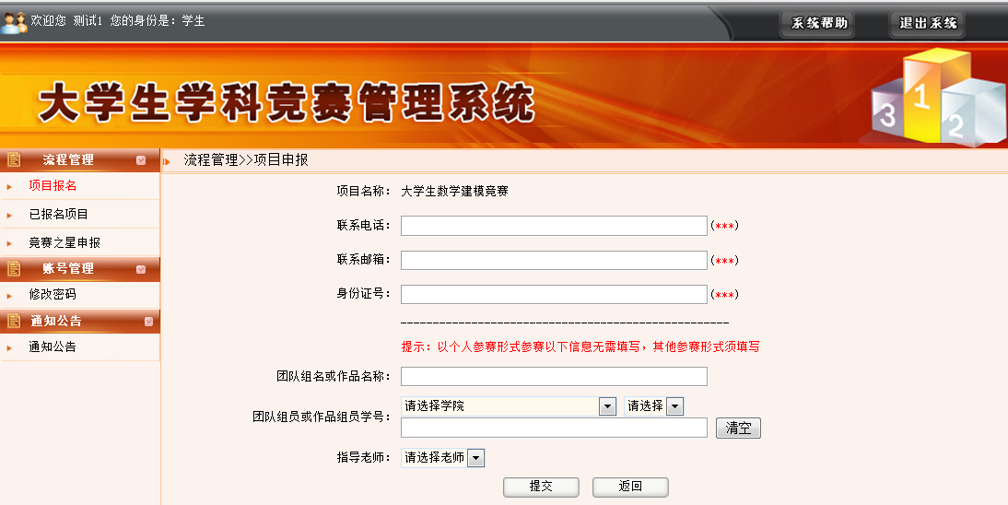
图2
3、流程管理---竞赛之星申报，比赛结束后，学生可以申请竞赛之星申请，填写相应是数据之后提交至竞赛负责人审核。
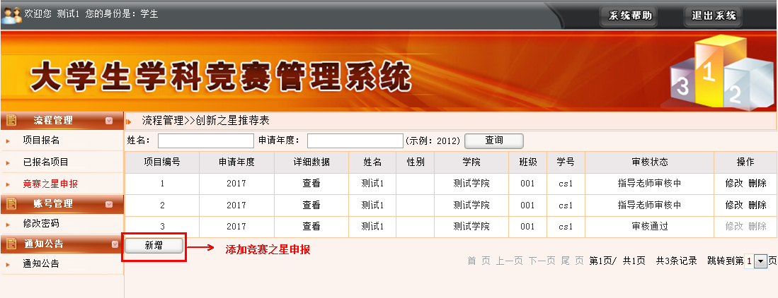

二、学院管理员操作部分：
1、学院管理员用自己的教师工号选择学院管理员角色登录学科竞赛管理系统，首次登录时密码与工号相同，初次登录后请修改自己的密码。如您的页面显示不正常请参照附件一《关于各个应用系统在不同操作系统版本上浏览器的兼容性问题》
2、学院管理员登录系统后点击其它学科竞赛管理新流程---其它学科竞赛总结报告，点击添加填写好竞赛计划内容，指定项目负责人，确认竞赛信息无修改方可点击提交。提交后等待指定的项目负责人维护竞赛信息。
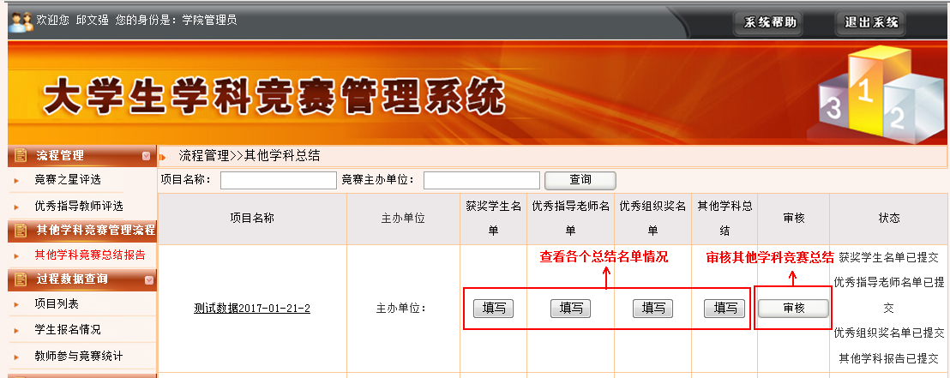

三、系统管理员操作部分：
1、系统管理员登录学科竞赛管理系统，账号密码为系统初始化时的账号密码。如您的页面显示不正常请参照附件一《关于各个应用系统在不同操作系统版本上浏览器的兼容性问题》
2、系统管理员登录系统，流程管理---项目申报，系统管理员查看本校所有老师申报的竞赛项目，点击项目汇总导出可以导出所有竞赛项目。
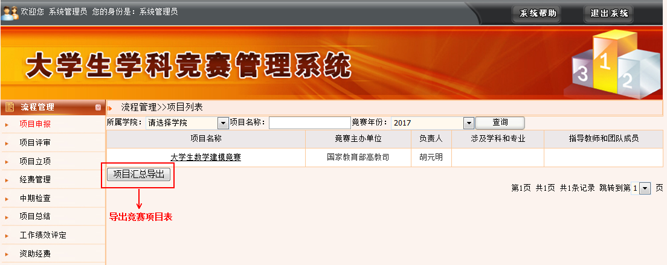
3、项目评审，系统管理员点击项目评审菜单，可查看到教师申报的所有项目，点击单选按钮之后，在左下角有下拉选择专家组，选择之后点击批量分配，可以对项目分配专家组。
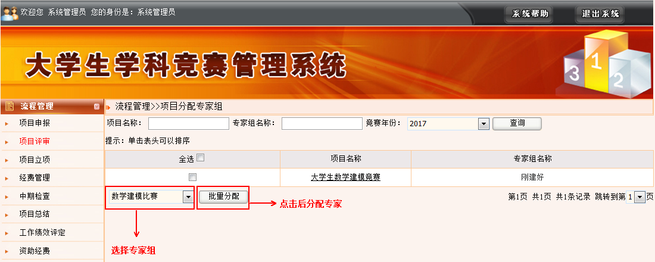

4、项目立项，系统管理员在专家评审项目之后，需要立项发布竞赛项目。
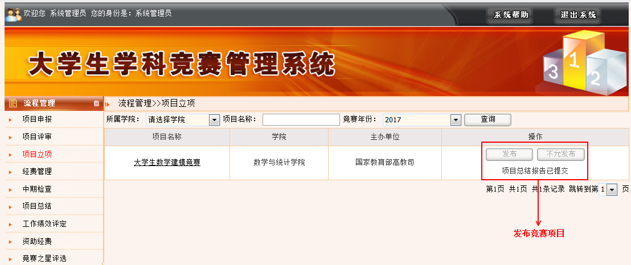

5、经费管理，系统管理员审核教师提交的经费，经费审核有通过和退回，审核退回时，老师可以修改在进行提交。
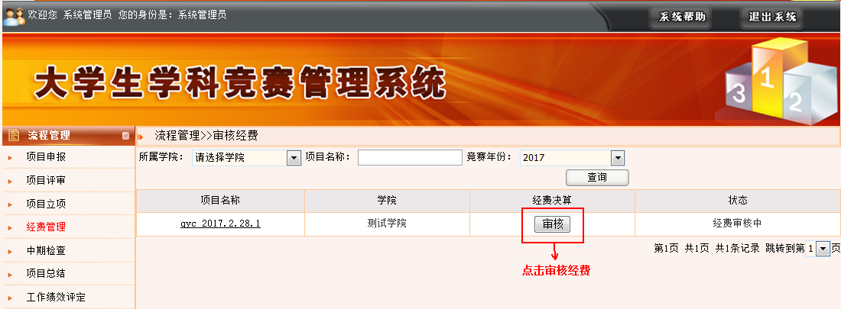
6、中期检查，系统管理员点击中期检查看，查看专家提交的中期检查，点击查看，查看专家提交中期的具体情况，可导出中期检查表。
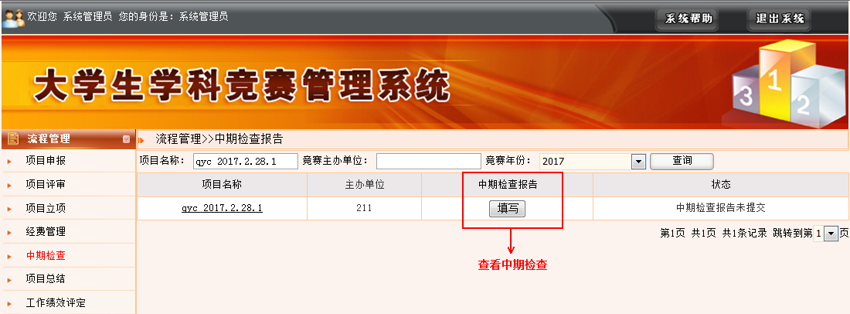
7、项目总结，系统管理员审核竞赛负责人提交的中期检查结果，其中包括，获奖学生名单、获奖教师名单、组织奖名单、总结报告。审核有通过和退回。列表页面上可导出项目总结表。
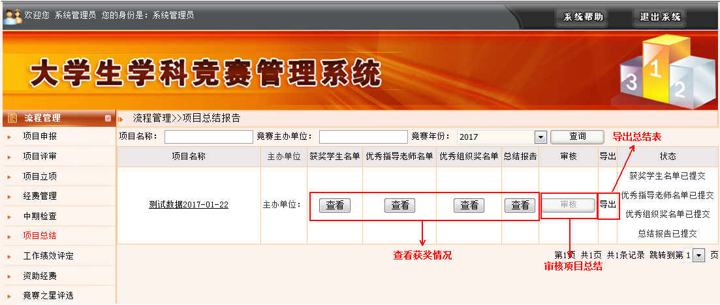

四、竞赛负责人操作部分：
1、项目负责人登陆系统后在流程管理菜单下的项目申报功能处可以添加竞赛项目，点击添加按钮，申请竞赛项目（其中承办学院意见一栏不填），项目申请提交后，等待系统管理员立项竞赛项目，页面上可以导出竞赛项目申报书。
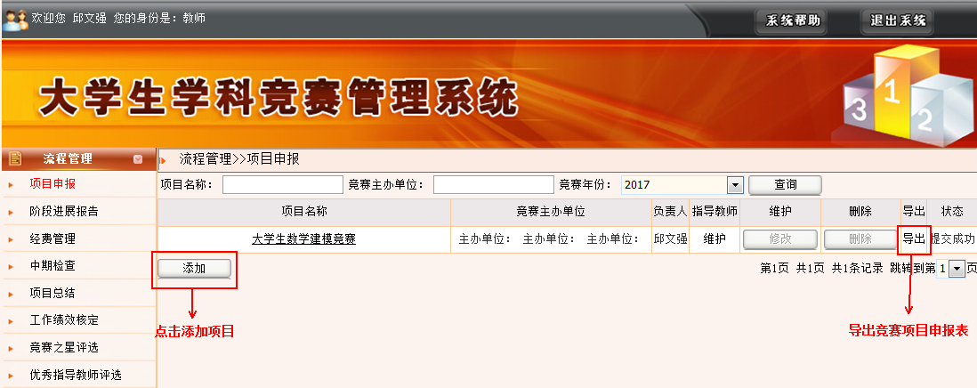
2、项目审核立项之后，竞赛负责人可以提交进展报告，点击填写进入填写进展报告，进展报告可以提交多次。
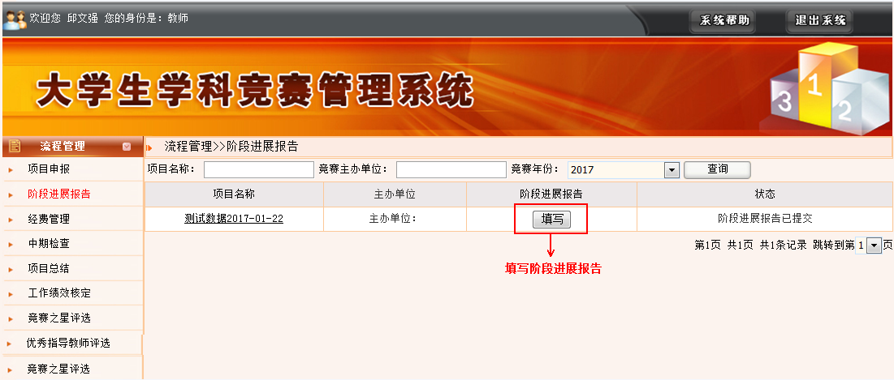

3、经费管理，竞赛负责人为自己申请的竞赛项目填写经费申请。申请提交后等待系统管理员审核。 在添加列表页面中竞赛负责人可以导出经费表。
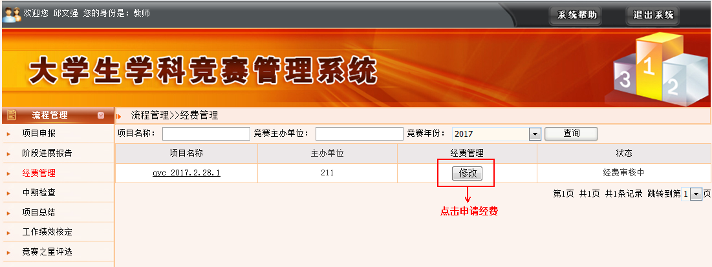
4、项目总结，竞赛负责人提交竞赛结果合竞赛项目总结，提交后等待系统管理员审核竞赛项目。
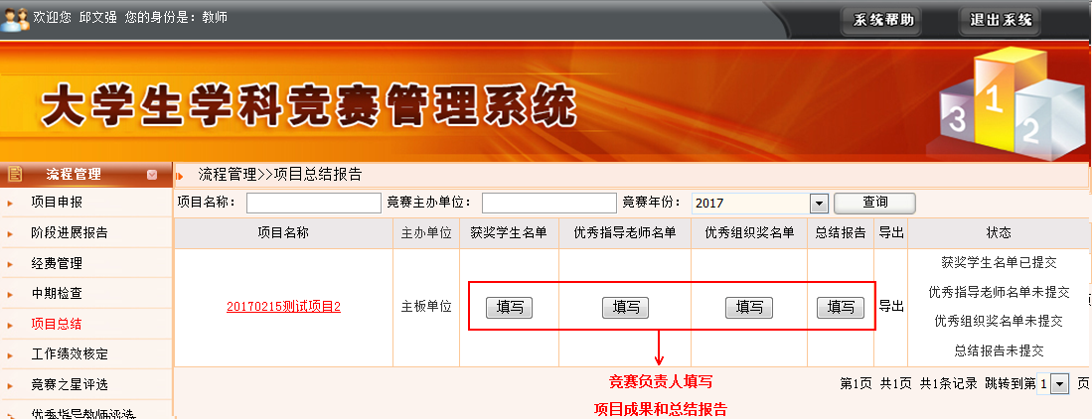
5、其他学科竞赛管理，竞赛管理员申报的竞赛项目没有被立项时，竞赛负责人需要提交其他学科竞赛总结报告。
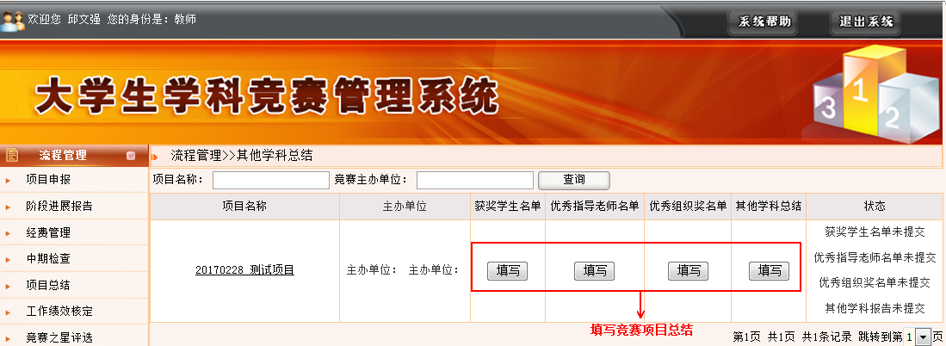

五、教学院长:
1、项目申请审核，教学院长审核本学院的教师申请的竞赛项目，审核时教学院长需要上传电子签名，并填写审核意见，审核有审核通过和审核退回。教学院长可导出竞赛申请表。
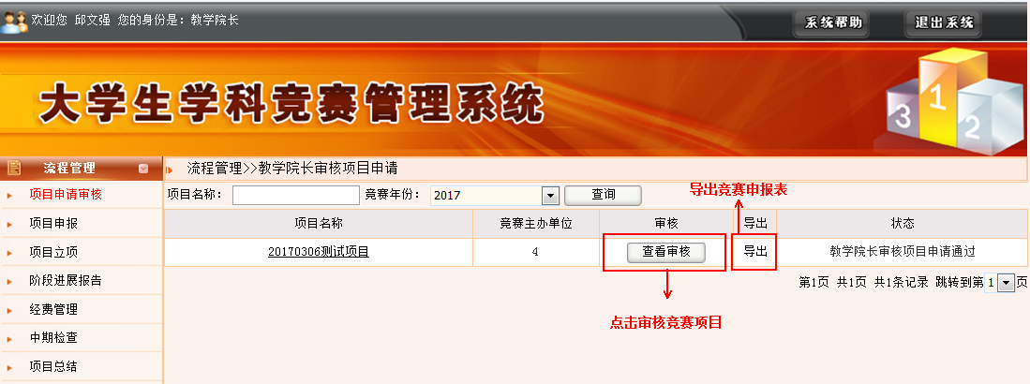
2、项目总结，教学院长审核本学院教师提交的项目总结，审核时候要上传电子签名，审核结论有审核通过和审核退回。教学院长可以导出竞赛总结表。
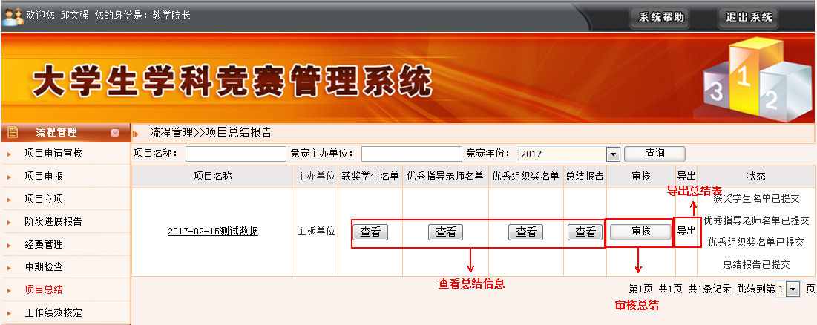
3、教学院长查看项目申报、项目立项、阶段进展报告、经费管理、中期检查的数据信息。
六、专家：
1、专家审核，专家审核系统管理员分配给自己评审的项目，专家评审是需要上传电子签名和填写评审意见。填写评审分数。
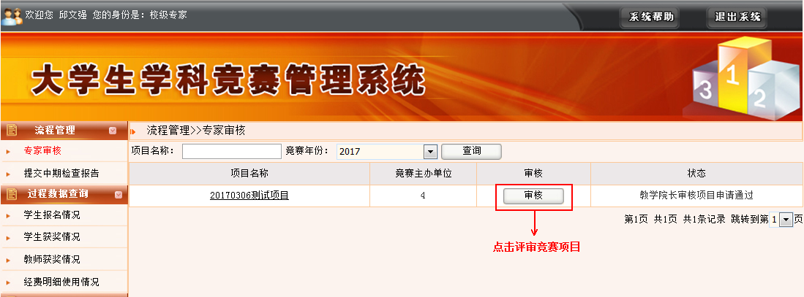
2、提交中期检查报告，专家填写教师分配给自己的项目中期检查，专家可以导出中期检查报告，专家提交中期检查报告之后，系统管理员可以查看中期检查。
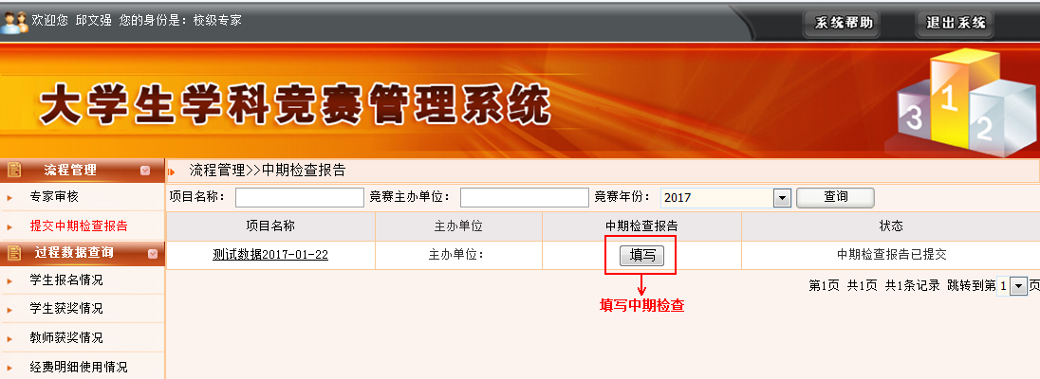

竞赛整体简体流程
（一）给予立项流程
1.竞赛负责人申请竞赛项目
2.教学院长审核竞赛项目
3.系统管理员为项目分配评审专家组
4.专家评审竞赛项目并给与评分
5.系统管理员查看评审结果
6.系统管理员发布竞赛项目
7.学生报名竞赛项目
8.竞赛负责人提交阶段进展报告
9.专家提交项目中期检查报告
10.竞赛负责人提交总结报告
11.教学院长审核竞赛负人提交的总结报告
12.系统管理员审核总结报告
（二）不予立项流程
1.竞赛负责人申请竞赛项目
2.教学院长审核竞赛项目
3.系统管理员为项目分配评审专家组
4.专家评审竞赛项目并给与评分
5.系统管理员查看评审结果
6.系统管理员发布竞赛项目
7.学生报名竞赛项目
10.竞赛负责人提交总结报告
11.教学院长审核竞赛负人提交的总结报告
12.系统管理员审核总结报告

附件一：
关于各个应用系统在不同操作系统版本上
浏览器的兼容性问题

各位指导教师、同学：
在win 7 或 Win 8以上的操作系统上用IE8.0、IE9.0或IE10.0以上浏览器打开应用系统的相关页面进行浏览时，界面会出现显示不完整的问题，主要原因：浏览器的各个版本的兼容性不一致，所以需要把浏览器的“兼容性视图”功能打开，具体操作如下：
方法一：
首先选择IE浏览器界面的菜单栏上【工具】选项，如图1，在弹出的下拉框菜单中选择“兼容性视图(V)”或者“兼容性视图设置(B)”
1、兼容性视图(V)：直接选择后，显示兼容性视图下的正常页面。
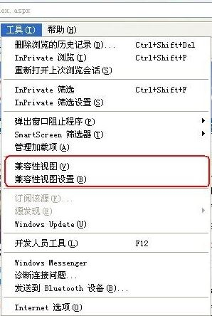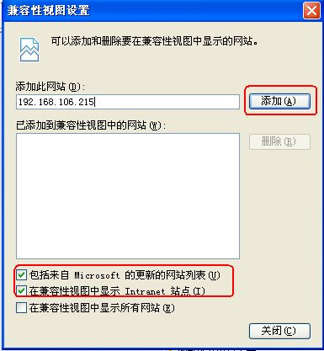
图1 图2
2、兼容性视图设置(B)：可以把经常浏览的页面的地址添加到该设置中，下次再登录这个地址则页面直接进入兼容性视图的浏览界面：
A、选择“兼容性视图设置(B)”功能弹出的界面如图2；
B、点“添加”即可把要以兼容性视图打开的地址添加到“已添加到兼容性视图中的网站(W)”下，添加的同时要在该界面的下方把两提示框选中，然后点“关闭”即可进入兼容性视图状态。
方法二：
1、若在使用IE8.0、IE9.0和IE10.0 IE浏览器打开应用系统的界面后显示一半页面（兼容性视图问题），则可以在浏览器的地址栏后点“绿色图标”即可把当前页面切换到兼容性视图状态。如下图标示：
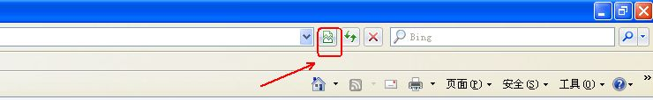
说明：
（1）建议指导教师和学生在浏览应用系统的时候采取方法一的方式，这样可以一直以兼容性视图的方式浏览对应的系统页面！
（2）若是使用其他浏览器时，也是用同样的方法设置

